INTRODUCCION AL CRACKING CON OLLYDBG PARTE 45

Aquí miraremos un unpackme de un packer duro para hacerlo en OLLYDBG, ya que no corre en el ni con todos los plugins que lo ocultan, hay una parte del packer que no corre en OLLYDBG y da error, veremos como podemos desempacarlo en OLLYDBG, jeje lo usaremos a pesar de todo, podríamos usar otro debugger pero para que es una INTRODUCCION AL CRACKING EN OLLYDBG, para hacerlo en otro debugger? Jeje.

Así que como somos cabeza duras, lo haremos en OLLYDBG a pesar de todo, el unpackme esta adjunto y parece una verdadera fortaleza ANTI-OLLYDBG, antes que nada lo hacemos correr sin debugger.

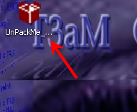

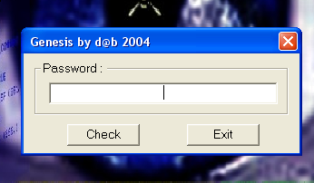

Ahí esta, mientras corre consume el 99% de los recursos de mi maquina de todas las pavadas que hace para protegerse o vaya a saber porque.

Si intentamos atachearlo para mirarlo, vamos a FILE- ATTACH y buscamos el proceso.

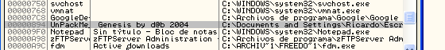

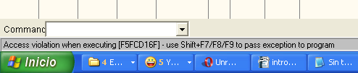

Pues no se deja atachear, jeje, esto se esta nublando.

Si lo arrancamos en el OLLYDBG PREAPARADO PARA BUSCAR OEPs o PARCHEADO 5 que vimos en las partes anteriores.

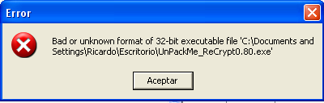
Y luego si aceptamos

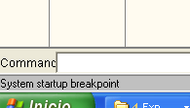

Y si damos RUN

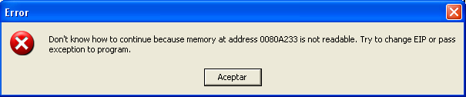

Reiniciamos y llegamos nuevamente al SYSTEM STARTUP BREAKPOINT y cuando para vamos a la ventana M.

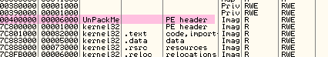

Vemos que tiene una sola sección y eso es producto del conocido error de cambiar el numero de RVA AND SIZES que es un valor del header, pero por ahora pongamos un BPM ON ACCESS en dicha sección sabemos que este OLLYDBG es especial y solo parara al ejecutar código, no cuando lee o escribe.

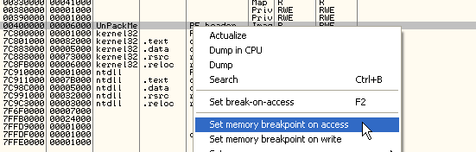

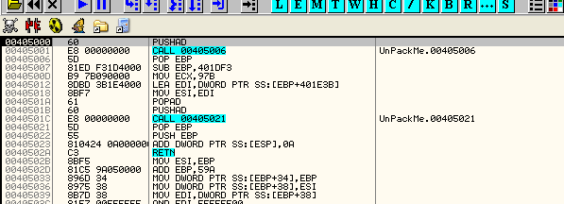
Ahora si quitamos el BPM y damos RUN

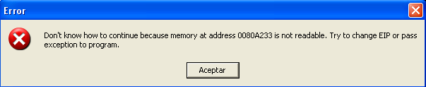
Bueno si miramos en el HEADER el valor de NUMBER DE RVA AND SIZES

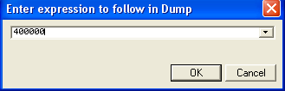
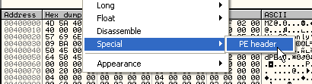
Allí bajamos hasta buscar el valor

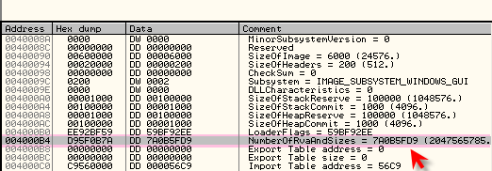
Bueno ese valor para que arranque sin error en OLLYDBG, debería ser 10 hexa, pues veamos que pasa si lo modificamos.

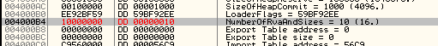

Tratemos de guardar los cambios

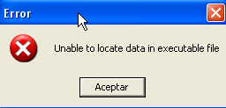
GRR tratemos de cambiarlo en un editor hexadecimal

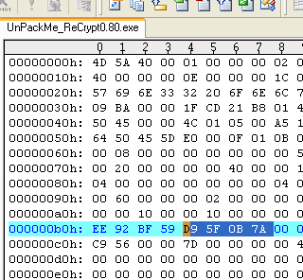
Cambiemoslo por 10.

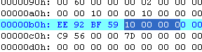
Ahora guardemos los cambios.

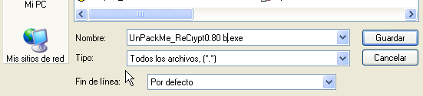
Lo guardo con otro nombre por si acaso (bah porque ya se que esto no servirá en este caso, jeje que sincero)

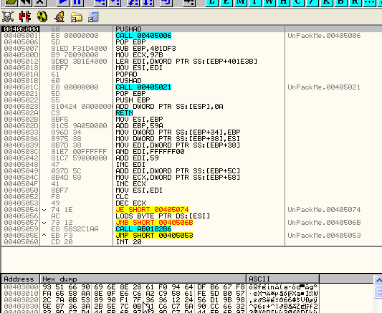
Veo que al abrirlo en el OLLYDBG ahora para correctamente en el ENTRY POINT, la reparación de ese truco esta correcta, ahora demos RUN.

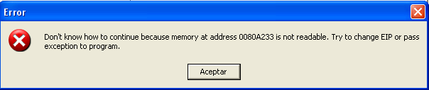
GRRRRRR, arranquemoslo de nuevo pero ahora cuando estamos en el ENTRY POINT cambiemos en la memoria el valor del NUMBER DE RVA AND SIZES por si lo usa al valor original para desempacarse.

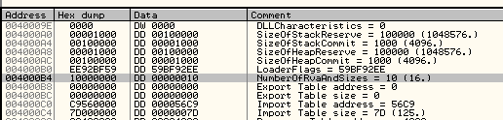

Como ya arranco bien en OLLYDBG ahora le coloco el valor que tenia para ver si corre.

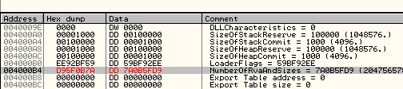
Allí lo puse ahora doy RUN

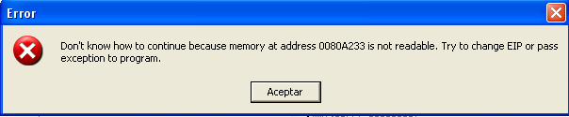
Evidentemente hay una parte que no pasa el OLLYDBG, probamos traceandolo pero no se ve nada extraño llega a un punto que salta a una sección inexistente y bye bye, en OLLYDBG no corre ni a patadas.

De todas formas quise mostrar los métodos que normalmente se usan en estos casos, para que vean como se intento lo mas posible por los métodos convencionales, aquí necesitamos inspiración, nos retiramos a pensar algo fuera de las normas jeje.

PENSAR

PENSAR

PENSAR

jeje

PENSAR MAS

Bueno, yo les muestro todas las posibilidades para que vean que así nomas no se puede con OLLYDBG, la que me faltaba y tampoco sirve es la siguiente. (igual ustedes agenden todos estos métodos porque muchas veces SI SIRVEN y los pongo para que los conozcan)

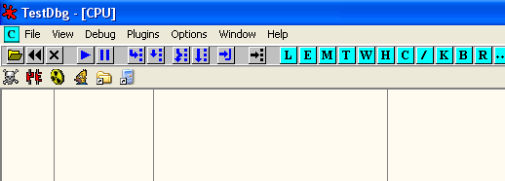

Abro el PARCHEADO 5 y lo coloco como JUST IN TIME DEBUGGER, o sea que cuando un programa produzca un error, se atachee automáticamente al programa.

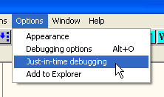

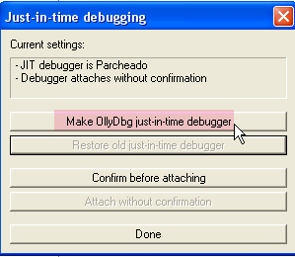
Aprieto ese botón para poner a OLLYDBG como JIT, cuando terminemos de trabajar con OLLYDBG conviene quitarlo con el botón de abajo que dice RESTORE OLD JUST IN TIME DEBUGGER, sino cada error que haya en su maquina se abrirá solito el OLLYDBG y sera muy aburrido.

Ahora cierro el PARCHEADO 5 y hago click derecho encima del archivo original del unpackme, ya borramos el que le habíamos modificado el NUMBER DE RVA AND SIZES porque no lo usaremos mas no sirvió.

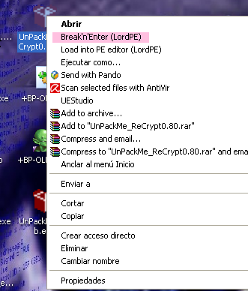
Los que usamos alguna vez el LORD PE DELUXE, tenemos en el menú del botón derecho de nuestro sistema , la opción BREAK AND ENTER, que coloca un INT3 en el ENTRY POINT de un programa, y provoca un error allí con lo cual arranca el debugger que esta como JIT, y se atacheará al proceso que queremos debuggear, probemos.

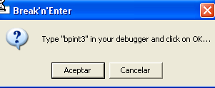

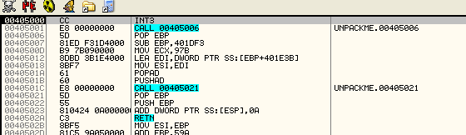
Allí arranco el OLLYDBG y se atacheo al proceso, y vemos el INT3 que puso el LORDPE, reemplazamos el INT3 por el PUSHAD que debe ir allí.

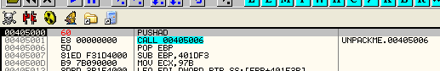
Ahora damos RUN

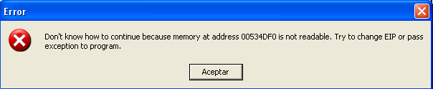
GRRRRR, y si ni a patadas corre en OLLYDBG, deberíamos tracearlo linea a linea y verificar que es lo que hace, pero la verdad yo no tengo ninguna gana, lo mejor es PENSAR, PENSAR; PENSAR, jeje.

Usaré siempre el archivo original, lo abro en el PEEDITOR.

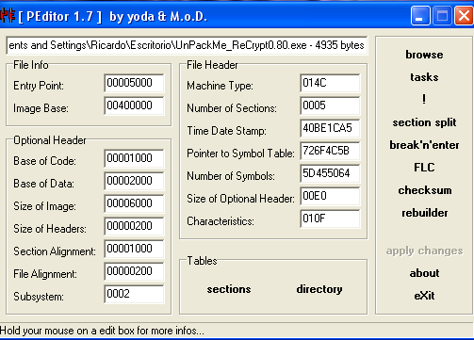
Ahora miremos las secciones.

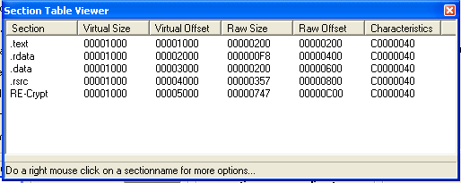
Con el PEEDITOR se pueden ver las secciones perfectamente y allí se me dispara una idea que espero que no sea una IDEOTA media IDIOTA, jeje

No sabemos nada del programa, pero es muy posible que dado el funcionamiento de la mayoría de los packers, que el mismo se desempaque en la sección que comienza en 401000, o sea la primera linea que vemos allí, ya que aquí no se muestra el header, que pasa si le cambiamos el permiso a alguna sección, para quitarle el permiso de escritura, de modo que cuando intente guardar allí, dará error y se abrirá el PARCHEADO 5 que esta como JIT, jeje, sera posible? Intentemos, podría probar con la primera sección, pero pienso que después de desempacarse, el programa guardara las apis de la IAT y eso podría ser en la sección siguiente y como en la vida todo es intentar empezaré intentando eso, total si falla puedo luego intentar con la primera.

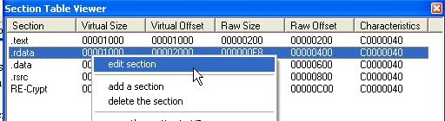

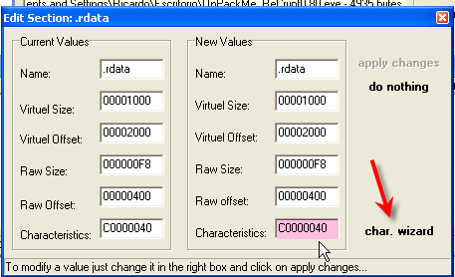
Allí tenemos el WIZARD para cambiar el permiso de la sección

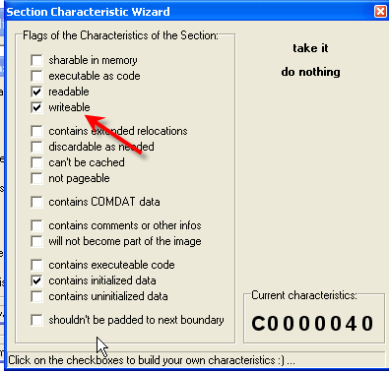

allí esta le debemos quitar la tilde de WRITABLE.

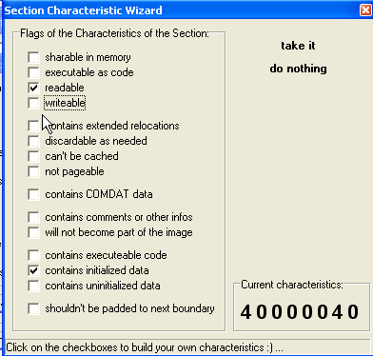
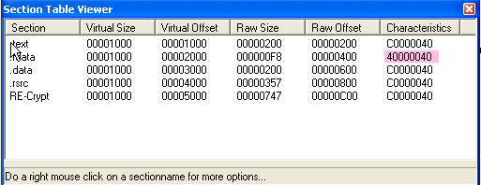
allí esta el permiso de la sección ya cambiado, comentemos que el autor puede ser mucho mas inteligente que yo y a pesar de inicialmente la sección no tener permiso de escritura, podría cambiarla en tiempo de ejecución con la api VirtualProtect, pero bueno, veremos.

Ahora corramos fuera de OLLYDBG este unpackme que le modificamos el permiso de la sección, teniendo aun como JIT el parcheado 5.

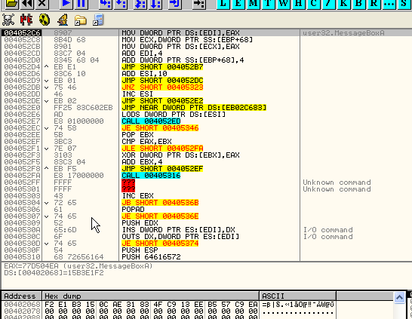
Vemos que el programa para cuando esta tratando de guardar el valor de una api en dicha sección (jeje mi pensamiento fue correcto), y eso produjo un error que abrió el OLLYDBG y lo atacheo automáticamente.

Ahora para que pueda seguir corriendo debemos cambiar a mano el permiso de la sección para que permita escribir en ella, vamos a M.

.
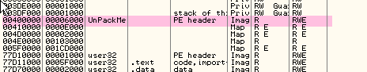

No importa que el OLLYDBG nos muestre una sola sección, lo que hacemos es hacer click derecho y darle permiso de acceso total o FULL ACCESS.

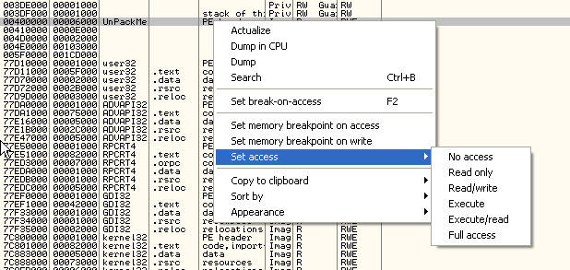
Ahora probemos pasando la instrucción con f7, veamos si la guarda correctamente o vuelve a producir error.

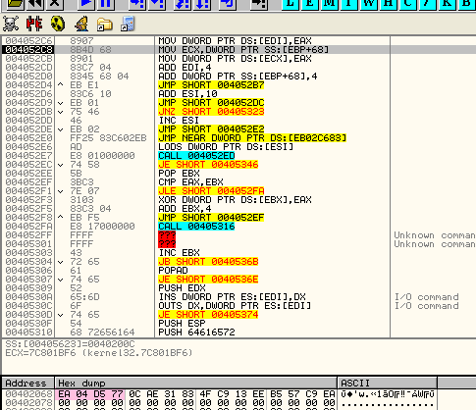
Vemos que la guarda sin ningún problema, ahora si recordamos como estaban dispuestas las secciones en el PEEDITOR, ya que OLLYDBG no nos la muestra bien.

Vemos que la primera sección, ocupa 1000 bytes en la memoria ya que el VIRTUAL SIZE es 1000, o sea que va de 401000 hasta 402000, la sección siguiente que le habíamos cambiado el permiso va desde 402000 hasta 403000, jeje.

Si miramos que hay en 401000 vemos que el programa esta ya desempacado.

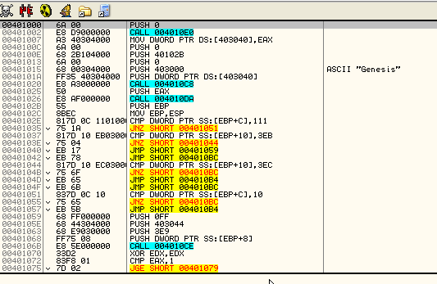

Así que aunque no podemos ponerle un BPM a toda la sección por medio del mapa de memoria ya que el OLLYDBG nos lo muestra incorrecto, podemos marcar en el dump los bytes desde 401000 hasta 402000, que es la sección completa y ponerle un BPM ON ACCESS en todos esos bytes que es lo mismo.

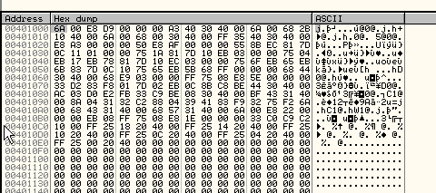

Sombreo todo desde 401000 hasta 402000 y le coloco el BPM ON ACCESS.

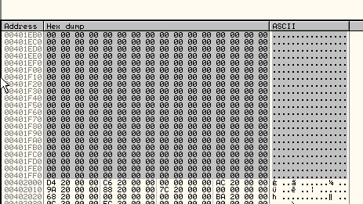
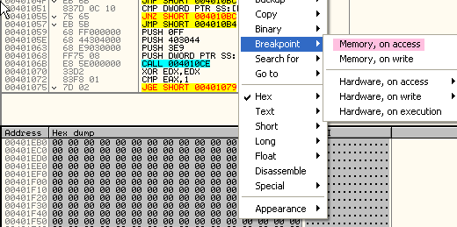
Ahora si doy RUN

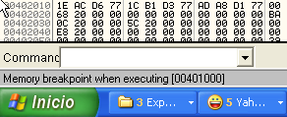
Allí paro en el OEP que es justamente 401000.

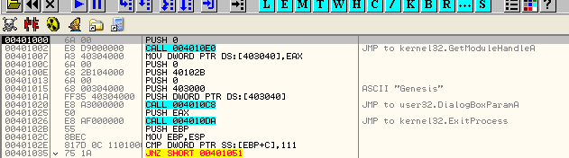
Bueno lo mas difícil lo logramos ahora realizaremos el dumpeado.

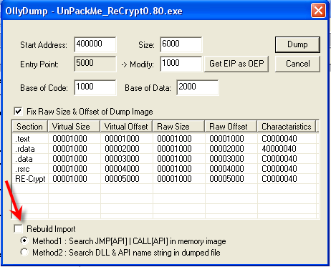
Y guardamos el dumpeado, ahora buscaremos la IAT y los datos para el IMP REC.

Allí nomas debajo del OEP hay un call a una api

.
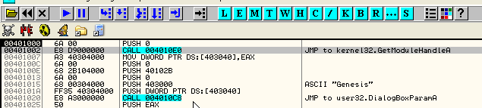
Y si le hacemos FOLLOW nos lleva a los saltos a las apis

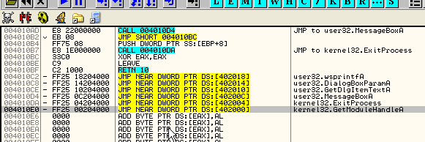
así que la IAT esta muy fácil de localizar, mirando cualquiera de esos saltos por ejemplo el que va a GetModuleHandleA toma valores de 402000, así que dicho valor pertenece a la IAT.

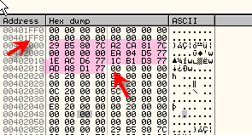
Es una IAT muy pequeña, así que el INICIO es 402000 y termina en 40201C, así que el largo es 1C, abro el IMP REC y restando le la imagebase que es 400000.

RVA O INICIO: 2000
SIZE: 1C
OEP: 1000

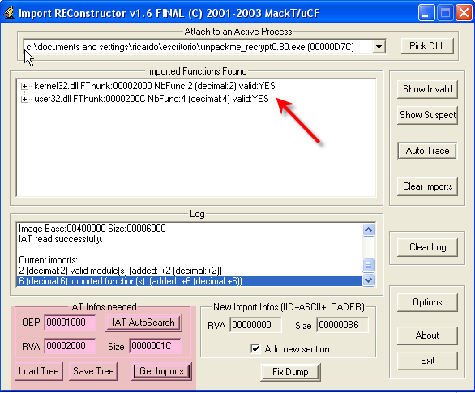
Allí vemos como llenamos con los valores del OEP y RVA and SIZE y apretando GET IMPORTS nos dice que esta todo YES jeje.

Arreglamos el dumpeado con FIX DUMP y al correrlo nos da un error.

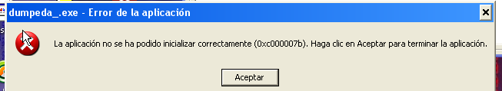
Lo arrastramos y soltamos en un LORDPE abierto para que le haga el REBUILDPE

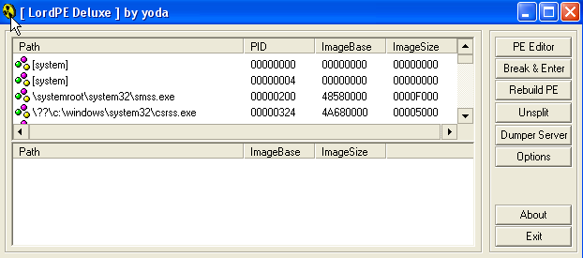

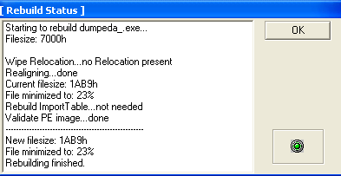
Lo ejecutamos y bye bye packer jeje.

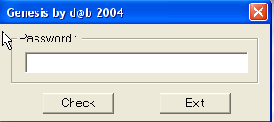
Y si pensar da sus frutos y los métodos inusuales también ya que los unpackers nos acostumbramos a hacer las cosas siempre igual, ellos también protegen contra los metodos comunes y no contra IDEOTAS IDIOTAS jeje.

Hasta la parte 46
Ricardo Narvaja
24/05/06

